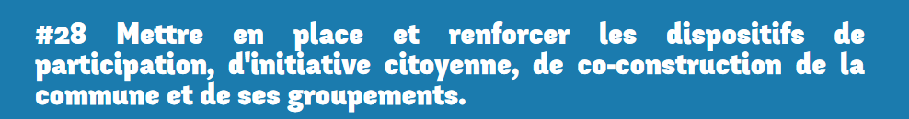
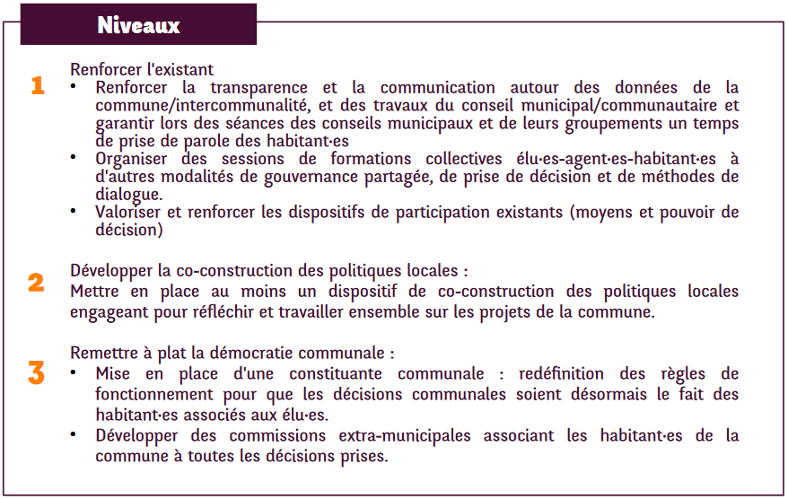
La ville de Lannion s’est engagée sur le niveau 2

Mesures locales supplémentaires

1. Création d’une commission extra municipale pour les projets citoyens

2. Affectation avant 3 ans d’un budget participatif par habitant pour les projets
à co-construire avec citoyens et associations

3. Renforcement du rôle des comités de quartier (moyens et pouvoir de décision)

Ce que la commune a engagé

Création d’une commission extra-municipale de la transition écologique

Création d’une commission extra-municipale du dynamisme du centre-ville

Création de l’espace « Ma ville en projet »

Mise en place d’un budget participatif dès la première année
Ce qu’il reste à faire

Renforcer le rôle d’acteur de construction des politiques locales des comités de quartier

Commentaire de la commune : «La ville de Lannion s’est engagée à mener une réflexion sur le rôle et la place des conseils de quartiers en tant qu’instance de participation citoyenne. Elle engagera une réflexion en ce sens dans le courant du 1er semestre 2022. Cette réflexion permettra de voir comment améliorer ces dispositifs et de questionner également leur pertinence et leur représentativité dans un objectif d’amélioration continue »

Suivi des indicateurs (Décembre 2021)

- Nombre de projets proposés (budget participatif) : 57 projets déposés (dont 23 non recevables)
- Nombre de projets financés : 10 projets retenus
- Propositions d’amélioration du fonctionnement des conseils de quartiers : Aucune

Avancement de l’objectif

60 % : De nombreux dispositifs de participation ont été mis en place (ateliers, questionnaires en ligne, budget participatif, commissions extra-municipales…). Néanmoins, il reste à travailler sur la qualité de la participation et sur le rôle des conseils de quartier pour atteindre l’objectif

Commentaire du collectif : Nous saluons la volonté de la commune d’inclure de plus en plus les citoyens dans l’élaboration des politiques.
Il serait judicieux que maintenant que de nombreux dispositifs ont été mis en place, les agents et élus se forment aux méthodes de l’éducation populaire ou engage des personnes compétentes dans ce domaine afin d’apporter des méthodes pour améliorer la qualité de la participation.
Nous demandons également à ce que la commune soit plus claire quant à ce qu’elle fait des participations citoyennes. Ceci doit être défini avant tout processus de participation pour éviter les frustrations (ex de charte de la participation citoyenne).
Enfin, un plus serait d’évaluer les dispositifs de participation afin de vérifier s’ils sont en adéquation avec les besoins des citoyens et quel type de publics ils touchent.

